ĐẠI HỌC TRÀ VINH

TRƯỜNG KỸ THUẬT VÀ CÔNG NGHỆ



ĐỒ ÁN HỌC PHẦN: CHUYÊN ĐỀ ASP.NET
XÂY DỰNG WEBSITE BÁN SẢN PHẨM CÔNG NGHỆ CỦA APPLE

Sinh viên thực hiện:
Họ tên: Lâm Văn Chỉ
MSSV: 170124701
Lớp: DK24TTC6
Giảng viên hướng dẫn:
Họ tên: TS. Đoàn Phước Miền

Vĩnh Long, tháng 04 năm 2026

NHẬN XÉT CỦA GIẢNG VIÊN HƯỚNG DẪN

Vĩnh Long, ngày tháng 04 năm 2026
Giảng viên hướng dẫn
(Ký tên và ghi rõ họ tên)

NHẬN XÉT CỦA THÀNH VIÊN HỘI ĐỒNG

Vĩnh Long, ngày tháng 04 năm 2026
Thành viên hội đồng
(Ký tên và ghi rõ họ tên)

LỜI CẢM ƠN
Em xin chân thành cảm ơn Thầy TS. Đoàn Phước Miền đã phụ trách giảng dạy và hướng dẫn thông qua các video bài giảng trong suốt quá trình học tập.
Mặc dù hình thức học tập từ xa có những hạn chế nhất định về việc trao đổi trực tiếp, nhưng các nội dung bài giảng mà Thầy cung cấp đã giúp em có được nền tảng kiến thức cần thiết cũng như định hướng rõ ràng trong quá trình thực hiện đề tài. Những ví dụ minh họa và cách trình bày trong video giúp em dễ dàng tiếp cận vấn đề, từ đó chủ động hơn trong việc tìm hiểu và hoàn thiện nội dung báo cáo.
Trong quá trình làm đề tài, em chủ yếu tự nghiên cứu và tổng hợp tài liệu, tuy nhiên nhờ vào kiến thức đã được tiếp thu từ các bài giảng của Thầy, em có thể xác định đúng hướng đi và giải quyết các khó khăn gặp phải. Qua đó, em không chỉ củng cố thêm kiến thức chuyên môn mà còn rèn luyện được kỹ năng tự học, kỹ năng tìm kiếm và xử lý thông tin.
Những kinh nghiệm tích lũy được trong quá trình thực hiện đề tài sẽ là nền tảng quan trọng giúp em trong việc học tập và công việc sau này.
Em xin chân thành cảm ơn Thầy và kính chúc Thầy luôn dồi dào sức khỏe, đạt nhiều thành công trong công tác giảng dạy.
Sinh viên thực hiện

Lâm Văn Chỉ

TRƯỜNG KỸ THUẬT VÀ CÔNG NGHỆ 1
ĐỒ ÁN HỌC PHẦN: CHUYÊN ĐỀ ASP.NET 1
MỞ ĐẦU 9
1.1. Lý do chọn đề tài 9
CHƯƠNG 1: NGHIÊN CỨU LÝ THUYẾT 11
1.1. Asp Net 11
1.2. CSS 11
1.3. Javascript 11
1.4. Html 11
1.5. jQuery 12
1.6. Bootstrap 12
1.7. Mô hình MVC 12
1.7.1. Model 13
1.7.2. View 13
1.7.3. Controller 13
1.7.4. Cách làm việc trong MVC 14
1.7.5. Ưu điểm của Mô hình MVC 14
1.7.6. Cơ sở dữ liệu MySQL 14
CHƯƠNG 2: THỰC HIỆN HÓA NGHIÊN CỨU 16
2.1 GIỚI THIỆU 16
2.1.1. Mục tiêu 16
2.1.2. Yêu cầu về chức năng 17
a. Đối Với Khách Hàng 17
b. Đối Với Quản Trị 17
2.1.3. Yêu cầu phi chức năng 17
2.1.4. Kế hoạch thực hiện 17
2.2 PHÂN TÍCH HỆ THỐNG 18
2.2.1. Sơ đồ phân cấp chức năng trang người dùng 18
2.2.2. Sơ đồ phân cấp chức năng trang quản trị 18
❖ Quản trị viên (Admin) 20
❖ Khách hàng (Đã có tài khoản) 20
❖ Khách viếng thăm (Chưa có tài khoản) 20
2.2.3. Thiết kế thực thể dữ liệu: TIẾP TỤC 21
2.2.3.1. Bảng người dùng: 21
2.2.3.2. Bảng menu cha: 21
2.2.3.3. Bảng menu con: 22
2.2.3.4. Bảng sản phẩm: 22
2.2.3.5. Bảng đơn hàng: 22
2.2.3.6. Bảng chi tiết đơn hàng: 23
2.2.3.7. Bảng liên hệ: 23
2.2.4. Sơ đồ quan hệ giữa các thực thể dữ liệu: 23
2.2.5. Mô tả chi tiết các use case. 23
2.2.5.1. Use case Đăng ký 23
2.2.5.2. Use case Đăng nhập. 24
2.2.5.3. Use case sản phẩm. 25
2.2.5.4. Use case tìm kiếm sản phẩm. 25
2.2.5.5. Use case quản lý giỏ hàng. 25
2.2.5.6. Use case thanh toán 26
2.2.5.7. Use case quản lý sản phẩm. 26
2.2.5.8. Use case quản lý khách hàng. 26
2.2.5.9. Use case quản lý đơn hàng. 26
CHƯƠNG 3: KẾT QUẢ NGHIÊN CỨU 28
3.1. Thiết kế giao diện trang người dùng: 28
3.1.1. TRANG CHỦ (Home/Index) 28
3.1.2. TRANG SẢN PHẨM (Products/Index) 29
3.1.3. CHI TIẾT SẢN PHẨM (Products/Details) 30
3.1.4. GIỎ HÀNG (Cart/Index) 32
3.1.5. THANH TOÁN (Order/Index) 33
3.1.6. ĐƠN HÀNG (Order/Detail) 34
3.1.6. ĐĂNG NHẬP/ĐĂNG KÝ (Account) 35
3.1.7. QUẢN TRỊ ADMIN (Admin) 36
CHƯƠNG 4: KẾT LUẬN VÀ HƯỚNG PHÁT TRIỂN 41
4.1 Kết luận 41
4.1.1. Những tính năng đã làm được 41
4.1.2. Những tính năng chưa làm được: 41
4.2. Đánh giá 41
4.2.1. Thuận lợi và khó khăn 41
4.2.2. Hướng phát triển 42
TÀI LIỆU THAM KHẢO 43

DANH MỤC HÌNH ẢNH

Hình 1. Sơ đồ phân cấp chức năng trang người dùng. 19
Hình 2.Sơ đồ phân cấp chức năng trang quản trị. 19
Hình 3. Dữ liệu bảng người dùng. 20
Hình 4. Dữ liệu bảng menu cha. 21
Hình 5. Dữ liệu bảng menu con. 21
Hình 6. Dữ liệu bảng sản phẩm. 21
Hình 7. Dữ liệu bảng đơn hàng. 22
Hình 8. Dữ liệu bảng chi tiết đơn hàng. 22
Hình 9. Dữ liệu bảng liên hệ. 22
Hình 10. Sơ đồ quan hệ giữa các thực thể dữ liệu. 23
Hình 11. Giao diện trang chủ người dùng. 30
Hình 12. Giao diện trang sản phẩm người dùng. 31
Hình 13. Giao diện trang chi tiết sản phẩm người dùng. 32
Hình 14. Giao diện trang giỏ hàng người dùng. 33
Hình 15. Giao diện trang thanh toán người dùng. 33
Hình 16. Giao diện trang chi tiết đơn hàng người dùng. 34
Hình 17. Giao diện trang đăng nhập. 35
Hình 18. Giao diện trang đăng ký. 36
Hình 19. Giao diện trang quản trị admin (Dashboard). 37
Hình 20. Giao diện trang admin quản lý sản phẩm. 38
Hình 21. Gioa diện trang admin quản lý đơn hàng. 39
Hình 22. Giao diện admin quản lý khách hàng. 40

MỞ ĐẦU

1.1. Lý do chọn đề tài
Trong thời đại công nghệ thông tin phát triển mạnh mẽ như hiện nay, việc ứng dụng các hệ thống website vào hoạt động kinh doanh ngày càng trở nên phổ biến. Đặc biệt, đối với các cửa hàng kinh doanh sản phẩm công nghệ như Apple, việc xây dựng một website bán hàng và quản lý là rất cần thiết.
Thứ nhất, website giúp tăng hiệu suất quản lý. Thay vì thực hiện các công việc thủ công như ghi chép đơn hàng, quản lý kho hay theo dõi khách hàng, hệ thống có thể tự động hóa các quy trình này, giúp tiết kiệm thời gian và giảm sai sót.
Thứ hai, việc sử dụng website giúp tối ưu hóa quy trình kinh doanh. Các hoạt động như đặt hàng, thanh toán, xuất hóa đơn hay cập nhật tồn kho đều có thể được thực hiện nhanh chóng và chính xác hơn, từ đó nâng cao hiệu quả vận hành.
Thứ ba, website góp phần nâng cao trải nghiệm khách hàng. Người dùng có thể dễ dàng tìm kiếm thông tin sản phẩm, xem chi tiết, đặt hàng trực tuyến và theo dõi tình trạng đơn hàng mà không cần đến trực tiếp cửa hàng.
Thứ tư, đây cũng là một công cụ hỗ trợ quảng bá thương hiệu hiệu quả. Một website được thiết kế chuyên nghiệp sẽ giúp cửa hàng giới thiệu sản phẩm, chia sẻ thông tin và tạo sự tin tưởng đối với khách hàng.
Cuối cùng, việc xây dựng website còn giúp cửa hàng theo kịp xu hướng công nghệ và nâng cao khả năng cạnh tranh trên thị trường. Trong bối cảnh chuyển đổi số hiện nay, việc áp dụng công nghệ vào kinh doanh là điều cần thiết và mang tính lâu dài.
Từ những lý do trên, em lựa chọn đề tài “Website bán sản phẩm Công Nghệ Apple” để nghiên cứu và thực hiện.

1.2. Phạm vi của đề tài
Đề tài “Website bán sản phẩm Apple” tập trung xây dựng một hệ thống cơ bản phục vụ cho việc quản lý và bán hàng trực tuyến, bao gồm các chức năng chính như sau:
- Quản lý sản phẩm: Cho phép thêm, sửa, xóa các sản phẩm Apple. Mỗi sản phẩm bao gồm thông tin như tên, hình ảnh, mô tả, giá và số lượng tồn kho.
- Quản lý đơn hàng: Hệ thống hỗ trợ theo dõi các đơn hàng từ khách hàng, bao gồm thông tin chi tiết, trạng thái thanh toán và tình trạng giao hàng.
- Quản lý khách hàng: Lưu trữ thông tin khách hàng như họ tên, số điện thoại, địa chỉ và lịch sử mua hàng để phục vụ việc chăm sóc khách hàng.
- Quản lý kho hàng: Theo dõi số lượng sản phẩm trong kho, cập nhật tự động sau mỗi đơn hàng và hỗ trợ cảnh báo khi số lượng tồn thấp.
- Quản lý giao hàng: Hỗ trợ nhập thông tin giao hàng, theo dõi tiến trình vận chuyển và cập nhật trạng thái đơn hàng.
- Chức năng mua hàng trực tuyến: Khách hàng có thể xem sản phẩm, thêm vào giỏ hàng và thực hiện thanh toán trực tiếp trên website.
- Quản lý tài khoản: Khách hàng có thể đăng ký, đăng nhập và quản lý tài khoản cá nhân để thuận tiện cho việc mua sắm.
- Chức năng tìm kiếm: Hỗ trợ tìm kiếm sản phẩm nhanh chóng theo tên hoặc danh mục.
- Đặt và hủy đơn hàng: Khách hàng có thể đặt hàng khi có nhu cầu và hủy đơn nếu chưa xác nhận hoặc trong thời gian cho phép.
- Giao diện website: Thiết kế đơn giản, dễ sử dụng, phù hợp với cửa hàng bán sản phẩm Apple và đảm bảo trải nghiệm người dùng.

CHƯƠNG 1: NGHIÊN CỨU LÝ THUYẾT

1.1. Asp Net
ASP.NET là nền tảng phát triển ứng dụng web do Microsoft xây dựng, thuộc hệ sinh thái .NET. Công nghệ này cho phép lập trình viên tạo ra các website động, hệ thống quản lý và các ứng dụng web với hiệu năng cao và tính bảo mật tốt.
ASP.NET hoạt động dựa trên mô hình xử lý phía server, nghĩa là các yêu cầu từ người dùng sẽ được gửi đến máy chủ để xử lý, sau đó trả kết quả về trình duyệt. Nhờ đó, việc quản lý dữ liệu và logic xử lý trở nên chặt chẽ và an toàn hơn.
Một điểm mạnh của ASP.NET là hỗ trợ nhiều ngôn ngữ lập trình như C#, giúp lập trình viên dễ dàng phát triển và mở rộng hệ thống.
ASP là viết tắt của Active Server Pages, còn .NET là Network Enabled Technologies.

1.2. CSS
CSS (Cascading Style Sheets) là ngôn ngữ được sử dụng để thiết kế và định dạng giao diện cho website. Nếu HTML đóng vai trò xây dựng cấu trúc thì CSS sẽ quyết định cách hiển thị của các thành phần đó như màu sắc, bố cục, kích thước và khoảng cách.
Việc sử dụng CSS giúp website trở nên đẹp mắt, chuyên nghiệp và dễ sử dụng hơn. Ngoài ra, CSS còn hỗ trợ thiết kế giao diện tương thích với nhiều thiết bị khác nhau, từ điện thoại đến máy tính, giúp nâng cao trải nghiệm người dùng.

1.3. Javascript
JavaScript là một ngôn ngữ lập trình chạy phía client (trình duyệt), được sử dụng để tạo ra các chức năng tương tác cho website.
Nhờ có JavaScript, trang web có thể xử lý các sự kiện như click, nhập dữ liệu, kiểm tra thông tin trước khi gửi lên server,... giúp tăng tính linh hoạt và trải nghiệm người dùng.

1.4. Html
HTML (HyperText Markup Language) là ngôn ngữ đánh dấu dùng để xây dựng cấu trúc của trang web.
HTML sử dụng các thẻ (tag) để định nghĩa các thành phần như tiêu đề, đoạn văn, hình ảnh,... Một tài liệu HTML bao gồm các cặp thẻ mở và thẻ đóng, ví dụ: <p>...</p> dùng để tạo đoạn văn.
HTML không phải là ngôn ngữ lập trình mà chỉ dùng để tạo cấu trúc nội dung cho website.

1.5. jQuery
jQuery là một thư viện được xây dựng từ JavaScript, giúp đơn giản hóa việc lập trình JavaScript.
Thay vì viết nhiều dòng code phức tạp, jQuery cung cấp các hàm có sẵn để xử lý sự kiện, hiệu ứng, thao tác với HTML và CSS một cách nhanh chóng và dễ dàng hơn.

1.6. Bootstrap
Bootstrap là một framework gồm HTML, CSS và JavaScript, được sử dụng để xây dựng giao diện website theo hướng responsive.
Bootstrap cung cấp sẵn các thành phần như button, form, bảng, menu,... giúp quá trình thiết kế website trở nên nhanh chóng và đồng nhất. Ngoài ra, Bootstrap còn giúp website hiển thị tốt trên nhiều kích thước màn hình khác nhau.

1.7. Mô hình MVC
MVC (Model – View – Controller) là một mô hình thiết kế phần mềm được sử dụng rộng rãi trong phát triển ứng dụng web. Mục tiêu chính của mô hình này là phân tách hệ thống thành các thành phần riêng biệt, giúp việc tổ chức code trở nên rõ ràng, dễ quản lý và thuận tiện cho việc phát triển lâu dài.
Trong mô hình MVC, một ứng dụng được chia thành 3 thành phần chính:
- Model: Chịu trách nhiệm xử lý dữ liệu và các logic nghiệp vụ của hệ thống. Đây là nơi thực hiện các thao tác như truy vấn, thêm, sửa, xóa dữ liệu trong cơ sở dữ liệu.
- View: Là phần giao diện người dùng, có nhiệm vụ hiển thị dữ liệu từ Model dưới dạng trực quan để người dùng có thể dễ dàng theo dõi và tương tác.
- Controller: Là thành phần trung gian, tiếp nhận yêu cầu từ người dùng, xử lý và điều phối hoạt động giữa Model và View.
Việc tách biệt ba thành phần này giúp hệ thống trở nên linh hoạt hơn, giảm sự phụ thuộc giữa các phần và hỗ trợ tốt cho việc bảo trì, nâng cấp sau này.

1.7.1. Model
Model là thành phần quan trọng trong mô hình MVC, chịu trách nhiệm quản lý dữ liệu và xử lý các nghiệp vụ của hệ thống.
Cụ thể, Model thực hiện các công việc như:
- Kết nối và thao tác với cơ sở dữ liệu (thêm, sửa, xóa, truy vấn dữ liệu)
- Xử lý logic nghiệp vụ (ví dụ: tính toán giá đơn hàng, kiểm tra dữ liệu hợp lệ,...)
- Trả dữ liệu về cho Controller khi có yêu cầu
Model không liên quan đến giao diện hiển thị, vì vậy có thể tái sử dụng trong nhiều trường hợp khác nhau mà không cần thay đổi.

1.7.2. View
View là thành phần hiển thị dữ liệu đến người dùng. Đây là phần mà người dùng có thể nhìn thấy và tương tác trực tiếp trên website.
View có nhiệm vụ:
- Hiển thị dữ liệu từ Model dưới dạng giao diện (HTML, CSS,...)
- Nhận dữ liệu từ Controller và trình bày lại cho người dùng
- Không xử lý logic nghiệp vụ phức tạp
Một điểm quan trọng là View chỉ tập trung vào việc hiển thị, không xử lý dữ liệu, giúp giao diện trở nên đơn giản và dễ thay đổi.

1.7.3. Controller
Controller đóng vai trò là trung gian giữa Model và View.
Khi người dùng thực hiện một hành động (ví dụ: nhấn nút mua hàng, tìm kiếm sản phẩm), Controller sẽ:
- Tiếp nhận yêu cầu từ người dùng
- Xử lý dữ liệu đầu vào (kiểm tra hợp lệ, phân tích yêu cầu)
- Gọi đến Model để lấy hoặc xử lý dữ liệu
- Trả kết quả về View để hiển thị cho người dùng
Nhờ Controller, luồng xử lý của hệ thống được kiểm soát rõ ràng và có tổ chức hơn.

1.7.4. Cách làm việc trong MVC
Quy trình hoạt động của mô hình MVC có thể mô tả như sau:
- Người dùng gửi yêu cầu từ giao diện (ví dụ: truy cập trang web hoặc thực hiện một hành động).
- Controller tiếp nhận yêu cầu và xử lý bước đầu.
- Controller gọi đến Model để xử lý dữ liệu hoặc lấy dữ liệu từ cơ sở dữ liệu.
- Model xử lý và trả kết quả về cho Controller.
- Controller chuyển dữ liệu sang View.
- View hiển thị dữ liệu cho người dùng.
Quy trình này giúp đảm bảo mỗi thành phần thực hiện đúng vai trò của mình, tránh chồng chéo chức năng.

1.7.5. Ưu điểm của Mô hình MVC
Mô hình MVC mang lại nhiều lợi ích trong quá trình phát triển phần mềm:
- Tách biệt rõ ràng các thành phần: Giúp code dễ hiểu, dễ quản lý và hạn chế lỗi.
- Dễ bảo trì và nâng cấp: Khi cần thay đổi giao diện hoặc logic, có thể chỉnh sửa từng phần mà không ảnh hưởng toàn bộ hệ thống.
- Hỗ trợ làm việc nhóm: Nhiều lập trình viên có thể làm việc song song trên các phần khác nhau (Model, View, Controller).
- Tái sử dụng code: Các thành phần có thể được sử dụng lại trong nhiều dự án khác nhau.
- Tăng tính linh hoạt: Dễ dàng mở rộng hệ thống khi có thêm yêu cầu mới.

1.7.6. Cơ sở dữ liệu MySQL
MySQL là một hệ quản trị cơ sở dữ liệu quan hệ (Relational Database Management System – RDBMS) mã nguồn mở, được sử dụng rộng rãi trong các ứng dụng web hiện nay. MySQL cho phép lưu trữ, quản lý và truy xuất dữ liệu một cách hiệu quả thông qua ngôn ngữ truy vấn SQL.
Một trong những ưu điểm nổi bật của MySQL là tốc độ xử lý nhanh, độ ổn định cao và dễ sử dụng. Hệ quản trị này có thể hoạt động trên nhiều hệ điều hành khác nhau như Windows, Linux và macOS, giúp tăng tính linh hoạt trong quá trình triển khai hệ thống.
Trong các ứng dụng web, MySQL thường được sử dụng để lưu trữ các dữ liệu quan trọng như thông tin sản phẩm, khách hàng, đơn hàng, tài khoản người dùng,... Việc tổ chức dữ liệu theo dạng bảng giúp dễ dàng quản lý và truy xuất khi cần thiết.
Đối với các ứng dụng phát triển bằng ASP.NET, MySQL có thể được kết nối thông qua các thư viện hỗ trợ như MySQL Connector/NET. Thông qua đó, hệ thống có thể thực hiện các thao tác như thêm, sửa, xóa và truy vấn dữ liệu một cách thuận tiện.
Ngoài ra, MySQL còn hỗ trợ các tính năng như bảo mật dữ liệu, phân quyền người dùng, sao lưu và phục hồi dữ liệu, giúp đảm bảo an toàn cho hệ thống trong quá trình vận hành.
Nhờ những ưu điểm trên, MySQL là một lựa chọn phù hợp cho các hệ thống website bán hàng, đặc biệt là các dự án quy mô vừa và nhỏ như đề tài “Website bán sản phẩm Apple”.

CHƯƠNG 2: THỰC HIỆN HÓA NGHIÊN CỨU

2.1 GIỚI THIỆU
Trong những năm gần đây, cùng với sự phát triển mạnh mẽ của công nghệ thông tin và Internet, hình thức kinh doanh trực tuyến (online) ngày càng trở nên phổ biến. Người dùng không chỉ sử dụng Internet để giải trí hay tìm kiếm thông tin mà còn tận dụng để mua sắm và giao dịch một cách nhanh chóng, tiện lợi.
Đối với các doanh nghiệp và cửa hàng, việc xây dựng website bán hàng không chỉ giúp mở rộng thị trường mà còn tiếp cận được nhiều khách hàng hơn mà không bị giới hạn về không gian và thời gian. Chỉ với một thiết bị có kết nối Internet, khách hàng có thể dễ dàng tìm kiếm sản phẩm, so sánh giá và thực hiện đặt hàng.
Tuy nhiên, bên cạnh những lợi ích, việc kinh doanh trực tuyến cũng tồn tại một số khó khăn. Người bán cần có kiến thức về công nghệ để xây dựng và quản lý hệ thống website. Trong khi đó, khách hàng đôi khi còn e ngại về chất lượng sản phẩm do không được xem trực tiếp, hoặc gặp rủi ro trong quá trình giao nhận hàng.
Mặc dù vậy, xu hướng mua sắm trực tuyến vẫn đang phát triển mạnh và trở thành một phần không thể thiếu trong hoạt động kinh doanh hiện nay. Đặc biệt, đối với lĩnh vực kinh doanh các sản phẩm công nghệ như Apple, việc triển khai website bán hàng là cần thiết để đáp ứng nhu cầu ngày càng cao của người tiêu dùng và nâng cao khả năng cạnh tranh trên thị trường.

2.1.1. Mục tiêu
Mục tiêu chính của đề tài là xây dựng một website bán sản phẩm Apple nhằm hỗ trợ hoạt động kinh doanh và quản lý cửa hàng một cách hiệu quả hơn.
Cụ thể:
- Xây dựng hệ thống website cung cấp đầy đủ thông tin sản phẩm như tên, giá, mô tả, hình ảnh.
- Hỗ trợ khách hàng tìm kiếm, xem và đặt mua sản phẩm trực tuyến một cách thuận tiện.
- Tạo công cụ quảng bá thương hiệu và sản phẩm trên môi trường Internet.
- Hỗ trợ quản lý đơn hàng, khách hàng và sản phẩm một cách khoa học.
- Góp phần nâng cao hiệu quả kinh doanh và giảm chi phí vận hành so với phương thức truyền thống.

2.1.2. Yêu cầu về chức năng

a. Đối Với Khách Hàng
- Tìm kiếm sản phẩm nhanh chóng theo tên hoặc danh mục
- Xem thông tin chi tiết sản phẩm (giá, hình ảnh, mô tả)
- Đăng ký và đăng nhập tài khoản
- Thêm sản phẩm vào giỏ hàng và đặt hàng trực tuyến
- Theo dõi trạng thái đơn hàng
- Gửi ý kiến hoặc phản hồi về sản phẩm/dịch vụ

b. Đối Với Quản Trị
- Quản lý danh sách sản phẩm (thêm, sửa, xóa)
- Cập nhật thông tin và giá sản phẩm
- Quản lý tài khoản người dùng
- Quản lý đơn hàng (xem, xác nhận, cập nhật trạng thái)

2.1.3. Yêu cầu phi chức năng
Ngoài các chức năng chính, hệ thống cần đáp ứng một số yêu cầu sau:
- Tính bảo mật: Đảm bảo an toàn thông tin người dùng và dữ liệu hệ thống
- Hiệu năng: Website hoạt động ổn định, tốc độ xử lý nhanh
- Giao diện: Thiết kế đơn giản, thân thiện, dễ sử dụng
- Khả năng mở rộng: Dễ dàng nâng cấp khi có thêm chức năng mới
- Tính tương thích: Hoạt động tốt trên nhiều thiết bị và trình duyệt khác nhau

2.1.4. Kế hoạch thực hiện
Quá trình thực hiện đề tài được triển khai theo các bước sau:
- Tìm hiểu thực tế nhu cầu quản lý và bán hàng của cửa hàng
- Phân tích yêu cầu hệ thống và xác định các chức năng cần xây dựng
- Lựa chọn công nghệ phù hợp (ASP.NET, MySQL,...)
- Thiết kế giao diện và cơ sở dữ liệu
- Xây dựng và phát triển các chức năng chính của hệ thống
- Kiểm thử, chỉnh sửa và hoàn thiện website
- Tổng hợp kết quả và viết báo cáo

2.2 PHÂN TÍCH HỆ THỐNG

2.2.1. Sơ đồ phân cấp chức năng trang người dùng
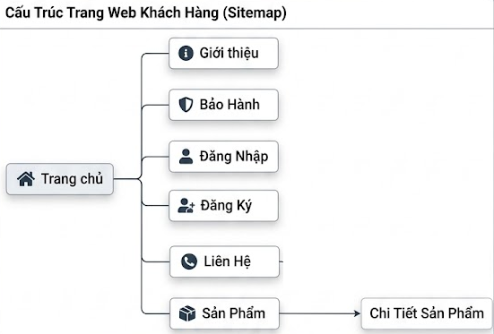
Hình 1. Sơ đồ phân cấp chức năng trang người dùng.

2.2.2. Sơ đồ phân cấp chức năng trang quản trị
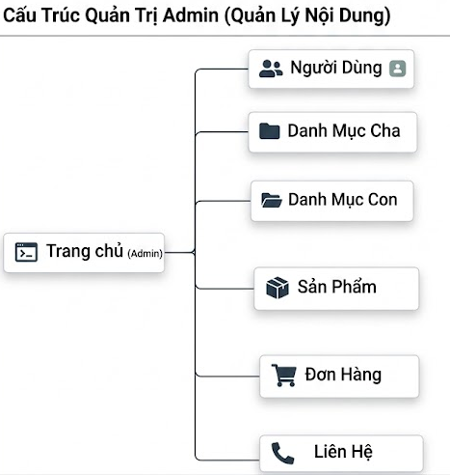
2.2.3. Quyền hạn trong hệ thống:
Hình 2.Sơ đồ phân cấp chức năng trang quản trị.

Hệ thống website bán sản phẩm Apple được thiết kế với ba nhóm người dùng chính, mỗi nhóm có quyền hạn và chức năng khác nhau nhằm đảm bảo việc quản lý và sử dụng hệ thống hiệu quả.

Quản trị viên (Admin)
Quản trị viên là người có toàn quyền quản lý và điều hành hệ thống. Đây thường là chủ cửa hàng hoặc người được phân quyền quản lý.
Các chức năng chính bao gồm:
- Xem danh sách người dùng (thành viên) trong hệ thống
- Xóa hoặc khóa tài khoản khi cần thiết
- Quản lý danh mục sản phẩm (thêm, sửa, xóa)
- Quản lý sản phẩm (cập nhật thông tin, giá, số lượng)
- Quản lý và theo dõi đơn hàng của khách
- Cấu hình các thông tin chung của website
Nhóm người dùng này đóng vai trò quan trọng trong việc duy trì và vận hành hệ thống.

Khách hàng (Đã có tài khoản)
Đây là những người dùng đã đăng ký tài khoản trên hệ thống và có thể thực hiện đầy đủ các chức năng mua sắm.
Các chức năng bao gồm:
- Xem danh sách và thông tin chi tiết sản phẩm
- Tìm kiếm sản phẩm theo nhu cầu
- Thêm sản phẩm vào giỏ hàng
- Gửi yêu cầu đặt hàng (mua hàng)
- Theo dõi trạng thái đơn hàng (nếu có)
Việc có tài khoản giúp hệ thống quản lý thông tin khách hàng tốt hơn và hỗ trợ các chức năng mua hàng thuận tiện hơn.

Khách viếng thăm (Chưa có tài khoản)
Đây là những người truy cập website nhưng chưa đăng ký tài khoản.
Các chức năng bao gồm:
- Truy cập và xem thông tin website
- Xem danh sách sản phẩm và chi tiết sản phẩm
Tuy nhiên, để thực hiện các chức năng như đặt hàng hoặc lưu thông tin, người dùng cần đăng ký tài khoản và đăng nhập vào hệ thống.
Phân chia người dùng theo từng nhóm giúp hệ thống đảm bảo tính bảo mật, kiểm soát quyền truy cập và nâng cao hiệu quả quản lý cũng như trải nghiệm người dùng.

2.2.3. Thiết kế thực thể dữ liệu: TIẾP TỤC
Dựa trên việc khảo sát hệ thống thông tin ở trên chúng ta xây dựng được các thực thể dữ liệu như sau:

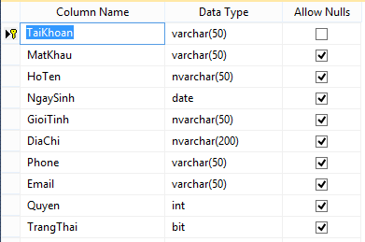
2.2.3.1. Bảng người dùng:
Hình 3. Dữ liệu bảng người dùng.

2.2.3.2. Bảng menu cha:
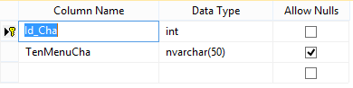
Hình 4. Dữ liệu bảng menu cha.

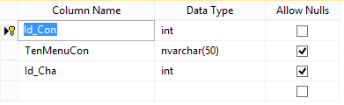
2.2.3.3. Bảng menu con:
Hình 5. Dữ liệu bảng menu con.

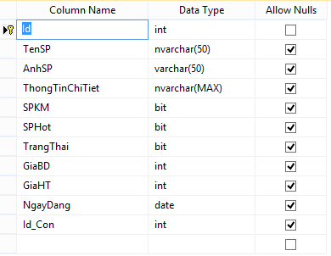
2.2.3.4. Bảng sản phẩm:
Hình 6. Dữ liệu bảng sản phẩm.

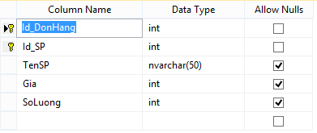
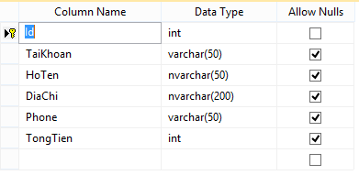
2.2.3.5. Bảng đơn hàng:
Hình 7. Dữ liệu bảng đơn hàng.
Hình 8. Dữ liệu bảng chi tiết đơn hàng.

2.2.3.6. Bảng chi tiết đơn hàng:

2.2.3.7. Bảng liên hệ:
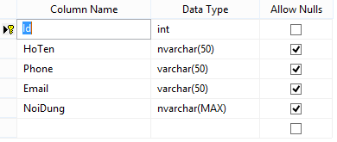
Hình 9. Dữ liệu bảng liên hệ.

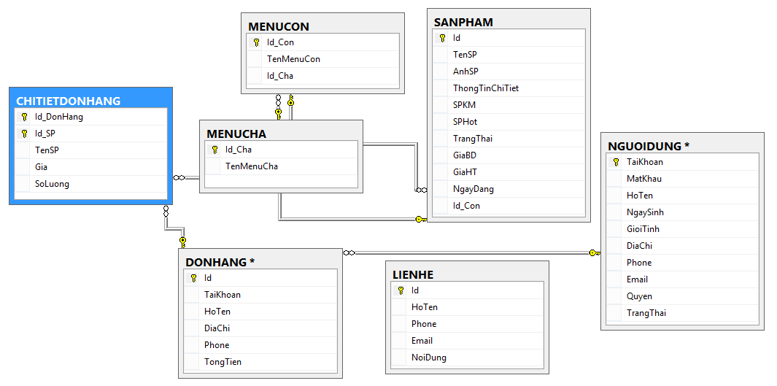
2.2.4. Sơ đồ quan hệ giữa các thực thể dữ liệu:
Hình 10. Sơ đồ quan hệ giữa các thực thể dữ liệu.

2.2.5. Mô tả chi tiết các use case.

2.2.5.1. Use case Đăng ký
Mô tả:
Cho phép khách hàng tạo tài khoản mới trên hệ thống.
Luồng cơ bản:
- Người dùng chọn chức năng “Đăng ký”.
- Hệ thống hiển thị form yêu cầu nhập: Họ tên, Email, Mật khẩu, Địa chỉ, Số điện thoại.
- Người dùng nhập thông tin và nhấn “Đăng ký”.
- Hệ thống kiểm tra dữ liệu hợp lệ.
- Hệ thống lưu thông tin vào bảng USERS.
- Hệ thống chuyển hướng về trang chủ.
Luồng thay thế:
- 3a. Dữ liệu không hợp lệ → Hiển thị lỗi → quay lại bước 2.
- 3b. Lỗi kết nối CSDL → Hiển thị lỗi → kết thúc.
Tiền điều kiện: Không có
Hậu điều kiện: Tạo mới một bản ghi trong USERS

2.2.5.2. Use case Đăng nhập.
Mô tả:
Cho phép người dùng đăng nhập vào hệ thống.
Luồng cơ bản:
- Người dùng chọn “Đăng nhập”.
- Nhập Email và Mật khẩu.
- Hệ thống kiểm tra thông tin.
- Nếu hợp lệ → đăng nhập thành công → chuyển về trang chủ.
Luồng thay thế:
- Sai thông tin → hiển thị lỗi → nhập lại
- Lỗi CSDL → kết thúc
Tiền điều kiện: Có tài khoản
Hậu điều kiện: Người dùng được xác thực

2.2.5.3. Use case sản phẩm.
Mô tả:
Hiển thị danh sách sản phẩm.
Luồng cơ bản:
- Người dùng chọn “Xem tất cả”.
- Hệ thống lấy dữ liệu từ bảng PRODUCTS.
- Hiển thị danh sách (ảnh, tên, giá).
Luồng thay thế:
- Lỗi CSDL → hiển thị lỗi

2.2.5.4. Use case tìm kiếm sản phẩm.
Mô tả:
Cho phép tìm sản phẩm theo từ khóa.
Luồng cơ bản:
- Người dùng nhập từ khóa.
- Hệ thống tìm sản phẩm chứa từ khóa.
- Hiển thị kết quả.
Luồng thay thế:
- Không có kết quả → hiển thị “Không tìm thấy”

2.2.5.5. Use case quản lý giỏ hàng.
Mô tả:
Quản lý sản phẩm trong giỏ hàng.
Luồng cơ bản:
- Xem giỏ hàng.
- Thêm sản phẩm.
- Cập nhật số lượng.
- Xóa sản phẩm.
Luồng thay thế:
- Lỗi thao tác → hiển thị lỗi
Hậu điều kiện: Cập nhật bảng OrderItems

2.2.5.6. Use case thanh toán
Mô tả:
Tạo đơn hàng.
Luồng cơ bản:
- Người dùng chọn “Thanh toán”.
- Hệ thống tạo đơn hàng (Orders).
- Lưu thông tin khách + tổng tiền.
- Hiển thị thành công.
Tiền điều kiện: Đã đăng nhập
Hậu điều kiện: Tạo bản ghi Orders

2.2.5.7. Use case quản lý sản phẩm.
Mô tả:
Admin quản lý sản phẩm.
Luồng cơ bản:
- Xem danh sách sản phẩm.
- Thêm sản phẩm.
- Sửa sản phẩm.
- Xóa sản phẩm.
Hậu điều kiện: Cập nhật bảng Products

2.2.5.8. Use case quản lý khách hàng.
Mô tả:
Admin quản lý tài khoản.
Luồng cơ bản:
- Xem danh sách user.
- Xem chi tiết.
- Khóa / mở tài khoản.
Hậu điều kiện: Cập nhật trạng thái user

2.2.5.9. Use case quản lý đơn hàng.
Mô tả:
Admin quản lý đơn hàng.
Luồng cơ bản:
- Xem danh sách đơn hàng.
- Xem chi tiết.
- Cập nhật trạng thái.
Hậu điều kiện: Cập nhật Orders

CHƯƠNG 3: KẾT QUẢ NGHIÊN CỨU

3.1. Thiết kế giao diện trang người dùng:

3.1.1. TRANG CHỦ (Home/Index)
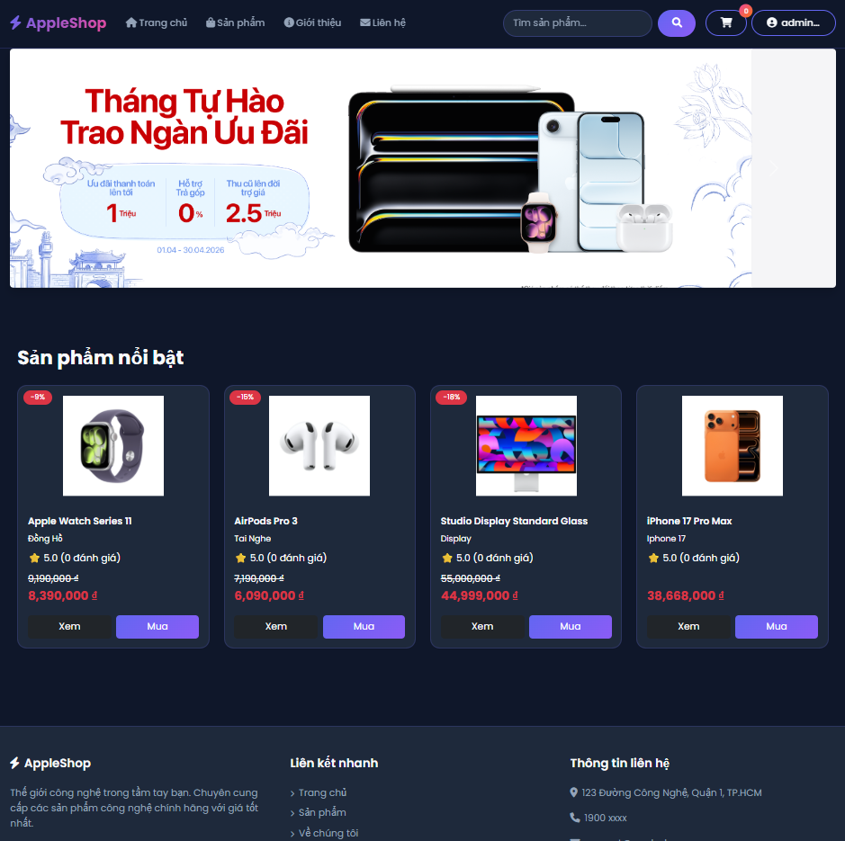

Hình 11. Giao diện trang chủ người dùng.
Chức năng:
- Hiển thị 4 sản phẩm nổi bật (Featured Products) đang có sẵn
- Giao diện chính giới thiệu thương hiệu Apple
- Navigation menu để truy cập các trang khác

3.1.2. TRANG SẢN PHẨM (Products/Index)

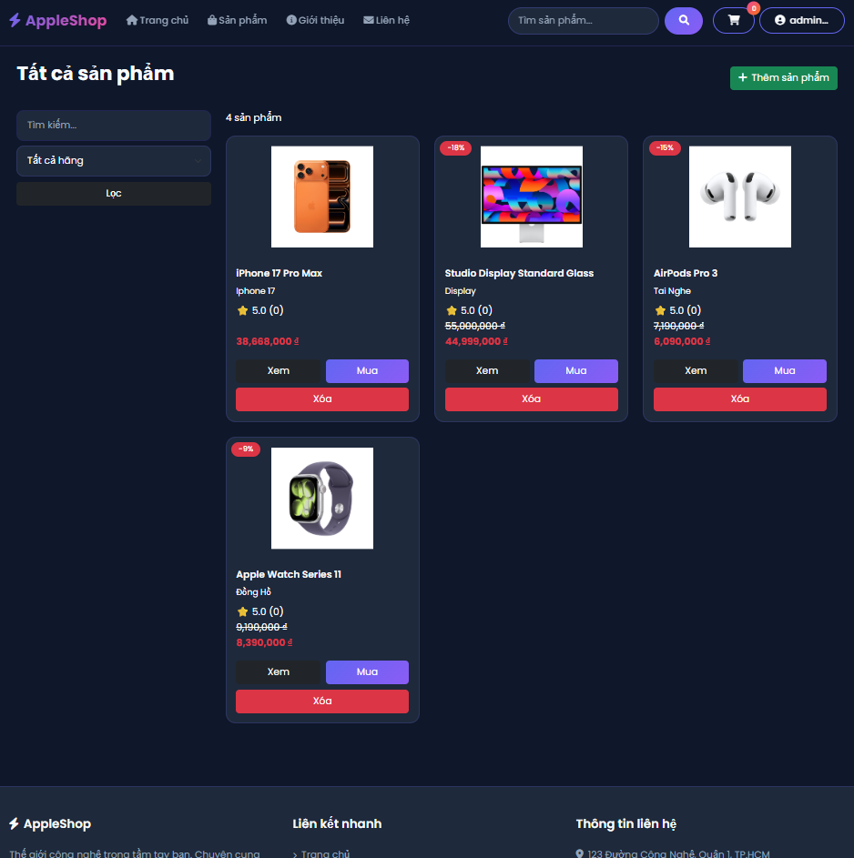

Hình 12. Giao diện trang sản phẩm người dùng.
Chức năng:
- Hiển thị danh sách tất cả sản phẩm Apple
- Bộ lọc nâng cao:
  - Lọc theo danh mục (iPhone, iPad, Mac)
  - Tìm kiếm theo tên/mô tả
- Tính năng tìm kiếm AJAX với gợi ý sản phẩm

3.1.3. CHI TIẾT SẢN PHẨM (Products/Details)

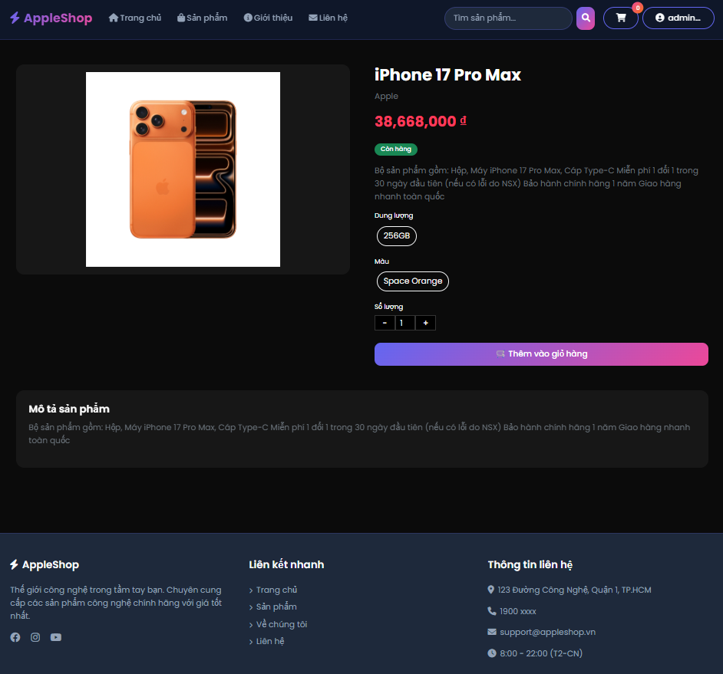

Hình 13. Giao diện trang chi tiết sản phẩm người dùng.

Chức năng:
- Hiển thị thông tin chi tiết sản phẩm
- Hình ảnh sản phẩm
- Thông số kỹ thuật (processor, màn hình, tính năng)
- Lựa chọn dung lượng và màu sắc
- Nút thêm vào giỏ hàng
- Đánh giá và số lượt review

3.1.4. GIỎ HÀNG (Cart/Index)

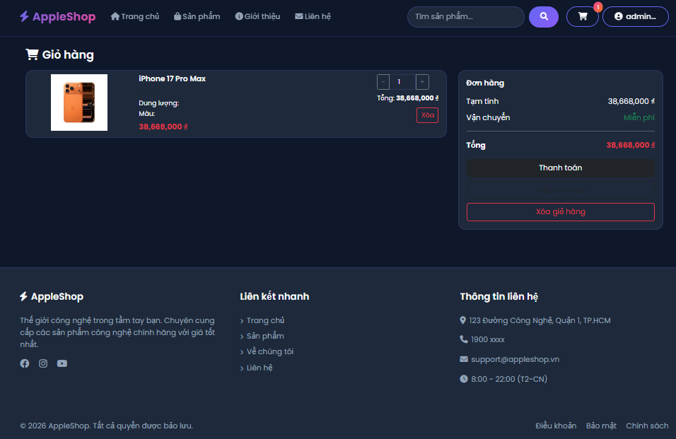

Hình 14. Giao diện trang giỏ hàng người dùng.

3.1.5. THANH TOÁN (Order/Index)

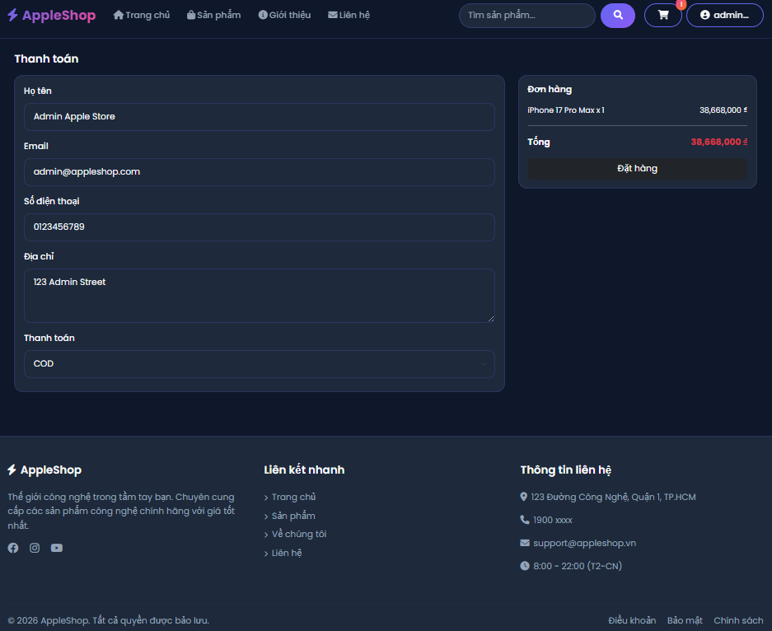
Hình 15. Giao diện trang thanh toán người dùng.

3.1.6. ĐƠN HÀNG (Order/Detail)

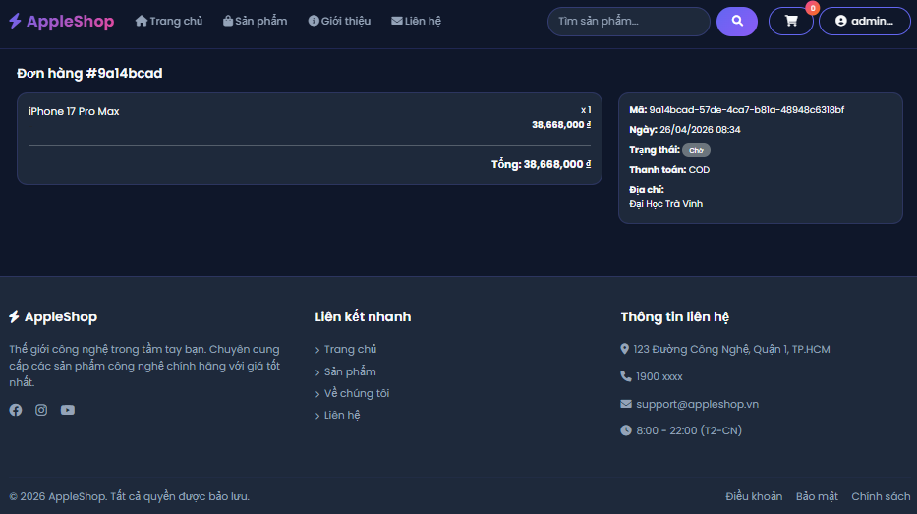

Hình 16. Giao diện trang chi tiết đơn hàng người dùng.
Chức năng:
- Hiển thị danh sách sản phẩm trong giỏ
- Quản lý giỏ hàng:
  - Cập nhật số lượng sản phẩm
  - Xóa sản phẩm khỏi giỏ
  - Xóa toàn bộ giỏ hàng
  - Tính tổng tiền tự động
- Lưu trữ giỏ hàng trong Session
- Hiển thị số lượng sản phẩm trên header

3.1.6. ĐĂNG NHẬP/ĐĂNG KÝ (Account)

Đăng nhập (Account/Login)

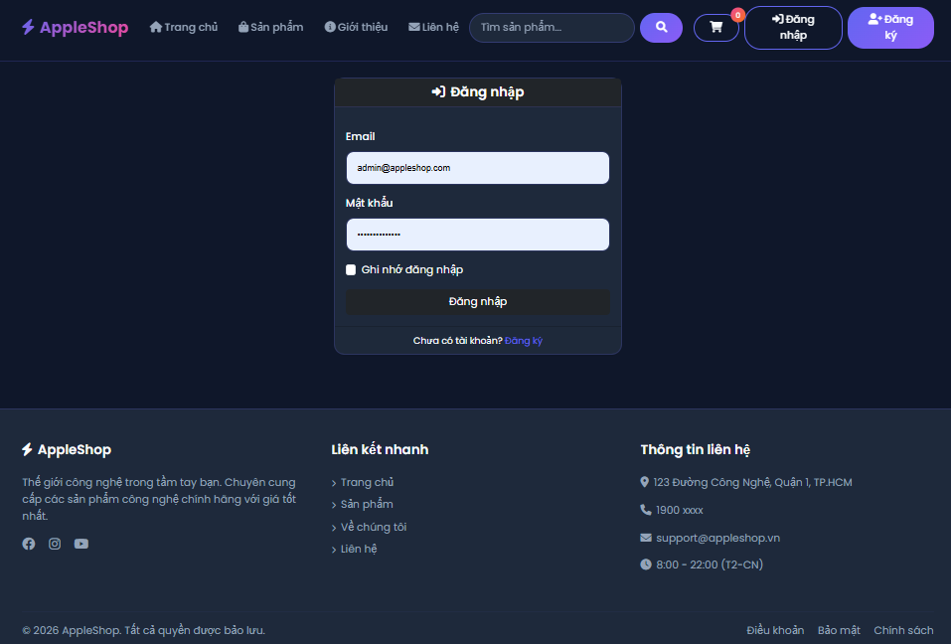

Hình 17. Giao diện trang đăng nhập.
- Form đăng nhập với email/password
- Tùy chọn "Ghi nhớ đăng nhập"
- Xử lý lỗi đăng nhập

Đăng ký (Account/Register)

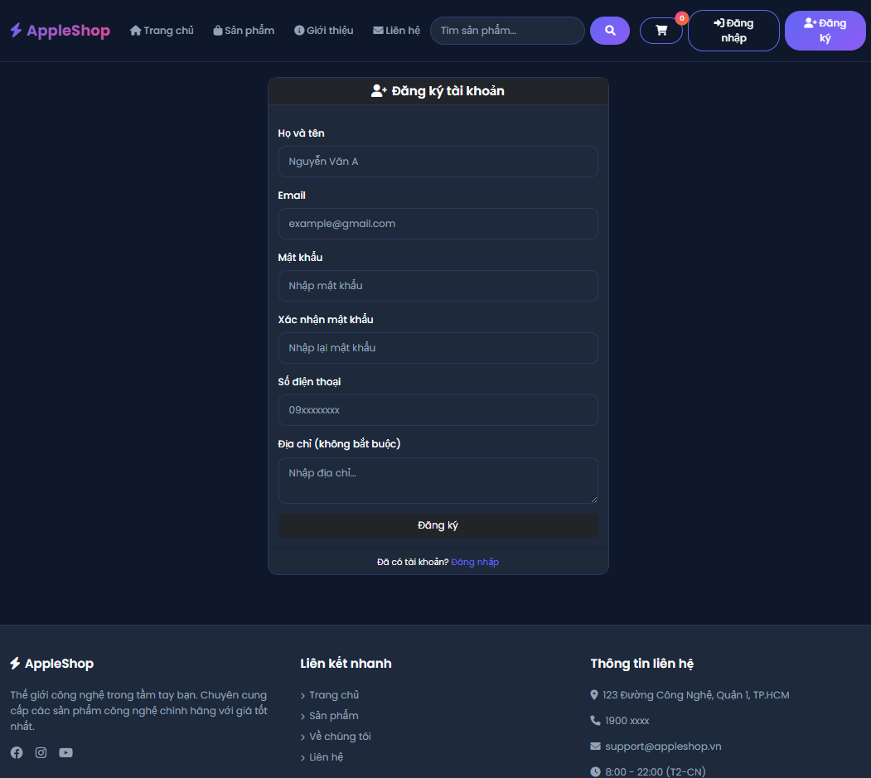

Hình 18. Giao diện trang đăng ký.

- Form đăng ký với các trường: Họ tên, Email, Mật khẩu, SĐT, Địa chỉ
- Validation dữ liệu đầu vào
- Tự động đăng nhập sau khi đăng ký thành công

3.1.7. QUẢN TRỊ ADMIN (Admin)

Dashboard (Admin/Index)

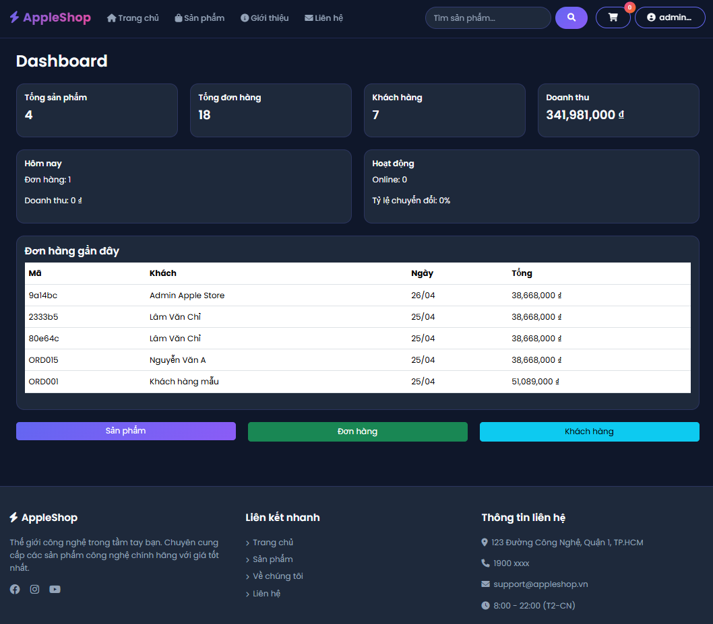

Hình 19. Giao diện trang quản trị admin (Dashboard).
Thống kê tổng quan:
- Tổng số sản phẩm, đơn hàng, khách hàng
- Doanh thu tổng và theo ngày
- Số người dùng online
- Tỷ lệ chuyển đổi
- Biểu đồ đơn hàng theo tháng
- Top sản phẩm bán chạy
- Đơn hàng gần đây

Quản lý sản phẩm (Admin/Products)

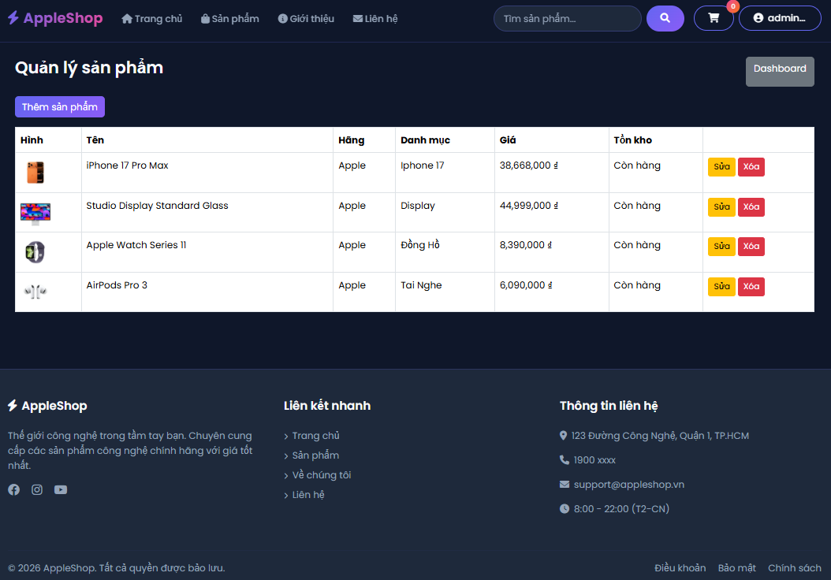

Hình 20. Giao diện trang admin quản lý sản phẩm.
Cho phép quản trị viên thực hiện:
- Danh sách tất cả sản phẩm
- Bật/tắt trạng thái còn hàng
- Thông tin chi tiết từng sản phẩm
- Thêm, xóa sản phẩm.

Quản lý đơn hàng (Admin/Orders)

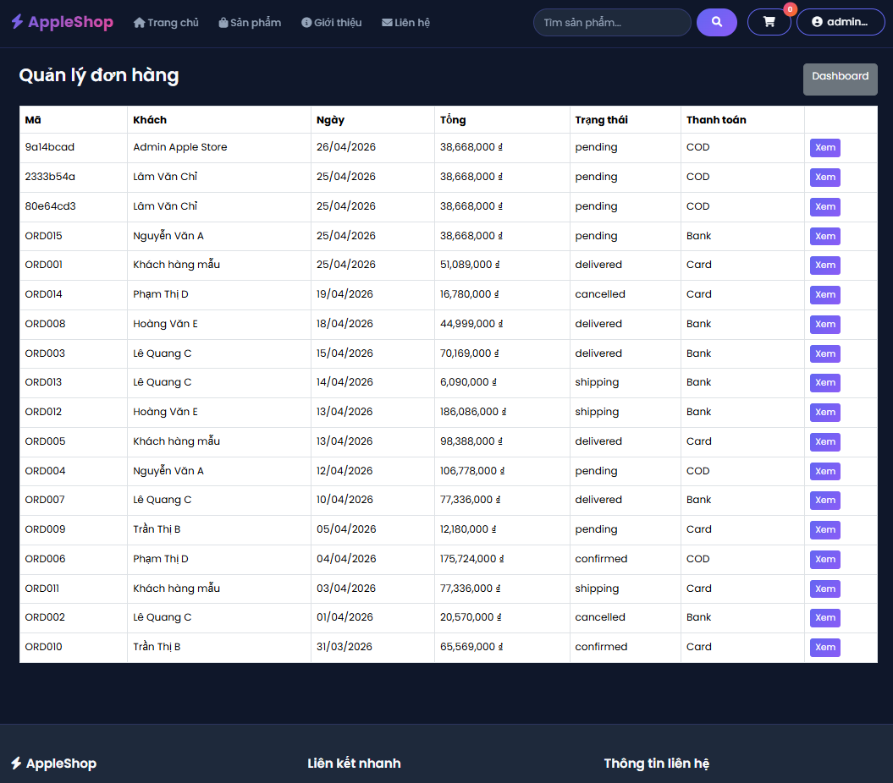

Hình 21. Gioa diện trang admin quản lý đơn hàng.
Cho phép quản trị viên thực hiện:
- Danh sách tất cả đơn hàng
- Cập nhật trạng thái đơn hàng (pending, confirmed, shipping, delivered)
- Xem chi tiết đơn hàng và khách hàng

Quản lý khách hàng (Admin/Customers)

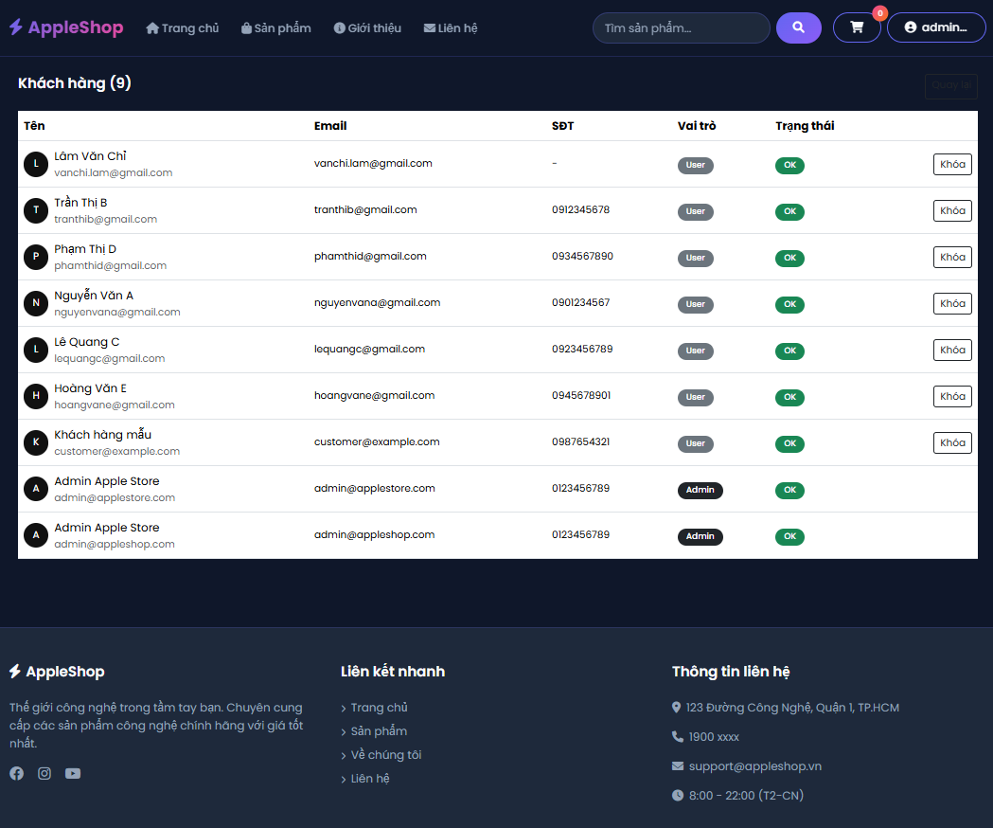

Hình 22. Giao diện admin quản lý khách hàng.
Cho phép quản trị viên thực hiện:
- Danh sách tất cả khách hàng
- Khóa/mở khóa tài khoản khách hàng
- Thông tin liên hệ khách hàng
- Trạng thái hoạt động.

CHƯƠNG 4: KẾT LUẬN VÀ HƯỚNG PHÁT TRIỂN

4.1 Kết luận

4.1.1. Những tính năng đã làm được
Trong quá trình xây dựng hệ thống website bán hàng, đề tài đã hoàn thành các chức năng cơ bản sau:
- Xây dựng trang quản trị (Admin) để quản lý hệ thống
- Thiết kế giao diện người dùng thân thiện, dễ sử dụng
- Xây dựng chức năng giỏ hàng (thêm, sửa, xóa sản phẩm)
- Cho phép người dùng theo dõi đơn hàng
- Triển khai đăng ký và đăng nhập tài khoản
Các chức năng trên đã đáp ứng được những yêu cầu cơ bản của một hệ thống bán hàng trực tuyến.

4.1.2. Những tính năng chưa làm được:
Bên cạnh các chức năng đã đạt được, hệ thống vẫn còn một số hạn chế:
- Chưa tích hợp thanh toán trực tuyến
- Chưa có quản lý tồn kho tự động
- Chức năng tìm kiếm nâng cao chưa được triển khai
- Chưa có hệ thống thông báo tự động (Email, SMS)
- Chưa hỗ trợ đánh giá và bình luận sản phẩm
- Chưa có phân quyền người dùng nâng cao
- Chưa tích hợp khuyến mãi, mã giảm giá
- Chưa hỗ trợ đăng nhập hoặc chia sẻ qua mạng xã hội
- AI Chatbot hỗ trợ trực tuyến

4.2. Đánh giá

4.2.1. Thuận lợi và khó khăn
Thuận lợi:
- Nhận được sự hướng dẫn tận tình từ giảng viên
- Có nhiều tài liệu và nguồn tham khảo trên Internet
- Công nghệ sử dụng phổ biến, dễ tiếp cận
Khó khăn:
- Thời gian thực hiện hạn chế
- Phải thực hiện đồng thời nhiều môn học khác
- Kinh nghiệm thực tế còn hạn chế nên hệ thống vẫn còn lỗi và thiếu sót

4.2.2. Hướng phát triển
Trong tương lai, hệ thống sẽ được cải tiến và mở rộng theo các hướng sau:
- Nâng cấp giao diện người dùng hiện đại và thân thiện hơn
- Tích hợp thanh toán online (VNPay, Momo, Stripe...)
- Xây dựng hệ thống quản lý kho hàng tự động
- Phát triển tìm kiếm nâng cao và lọc sản phẩm
- Thêm chức năng đánh giá, bình luận sản phẩm
- Triển khai hệ thống thông báo tự động (Email, SMS)
- Bổ sung khuyến mãi, mã giảm giá
- Xây dựng phân quyền người dùng chi tiết hơn
- Tích hợp AI gợi ý sản phẩm , Chatbot

TÀI LIỆU THAM KHẢO
[1] Microsoft Corporation. (2024). ASP.NET Core Documentation.
https://learn.microsoft.com/en-us/aspnet/core/
[2] Microsoft Corporation. (2024). Entity Framework Core Documentation.
https://learn.microsoft.com/en-us/ef/core/
[3] Microsoft Corporation. (2024). SQL Server Documentation.
https://learn.microsoft.com/en-us/sql/
[4] Pro ASP.NET Core MVC – Adam Freeman. (2023). Apress.
[5] Entity Framework Core in Action – Jon P Smith.
[6] Learning SQL – Alan Beaulieu. O’Reilly Media.
[7] SQL Server Query Performance Tuning – Grant Fritchey.
[8] Visual Studio. (2024). Microsoft.
[9] SQL Server Management Studio. (2024). Microsoft.
[10] OWASP Foundation. (2024). OWASP Top 10 Web Application Security Risks.
[11] Bootstrap Documentation. (2024).
https://getbootstrap.com/
[12] Font Awesome Documentation. (2024).
https://fontawesome.com/

Github: GitHub - lamvanchi/ASPNET-dk24ttc6-lamvanchi-DEMO: ASPNET-dk24ttc6-lamvanchi-DEMO · GitHub

